Лабораторная работа №7
Практикум по научному письму
Савченко Елизавета Николаевна

Цель работы
Познакомиться с языком LaTeX, продолжить изучение его возможностей.

Задание
- Запустить несколько различных программ, изучить новый пакет для работы с презентациями и новые команды языка.

Выполнение лабораторной работы
В LaTeX можно создавать презентации с помощью класса документа beamer. Чтобы создать слайды, можно использовать среду frame с заголовком слайда в качестве единственного аргумента. (рис. [fig:001?] )
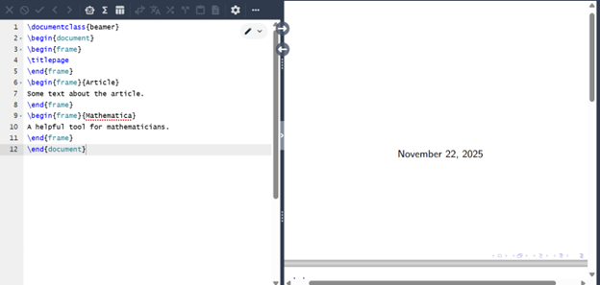
Программа 1
Упорядочим информацию в презентации. (рис. [fig:002?] )
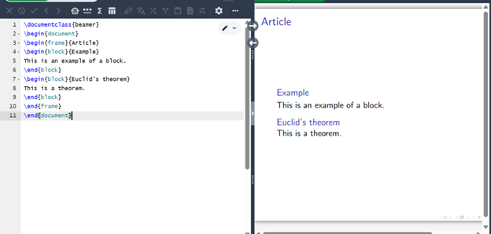
Программа 2
Чтобы элементы слайда появлялись один за другим, используем pause. (рис. [fig:003?] )
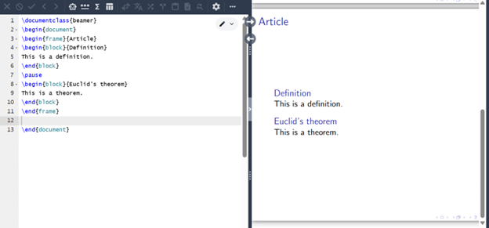
Программа 3
Мы так же можем использовать это в перечислении (рис. [fig:004?] )
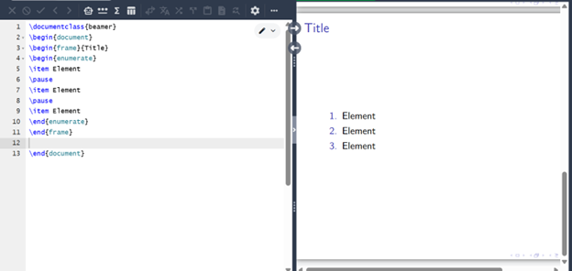
Программа 4
С помощью команды uncover можно точно определить, когда будет отображаться каждая часть слайда. Эта команда более гибкая, чем команда pause. Ниже приведен пример использования команды uncover (рис. [fig:005?] )
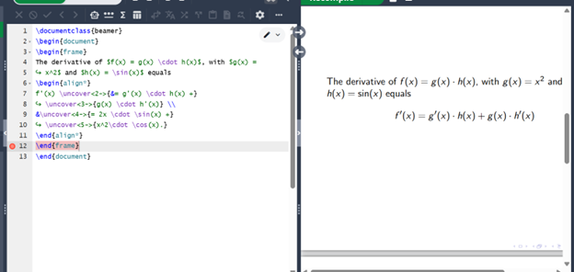
Программа 5
Продемонстрируем один из способов переноса общей структуры плаката в LaTeX. (рис. [fig:006?] )
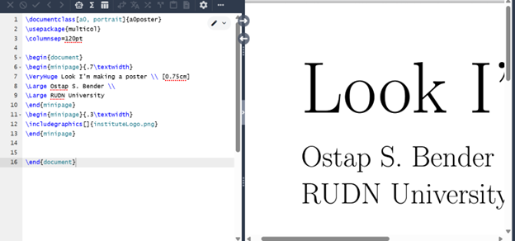
Программа 6
Программы работают верно.

Выводы
Познакомился с языком LaTeX, продолжил изучение его возможностей.

Список литературы
Лабораторная работа №7 Практикум по научному письму [Электронный ресурс]. URL: https://esystem.rudn.ru/pluginfile.php/2862317/mod_folder/content/0/Practical-scientific-writing.pdf

